Några dagar kvar!

Kom ihåg att du får 25% rabatt på alla våra distans- och onlinekurser t o m 24 december! Gäller alla vårens kursstarter: v7, v10, v13, v16 och v19. Använd koden 25JUL18.
Här kan du läsa mer om alla våra kurser!

Sportdesign i Åre – ansökan är öppen!

I april 2019 startar vi utbildningen Design- & Produktutvecklare inom Sport & Funktion, en ettårig yrkeshögskoleutbildning som går av stapeln i Åre.

Läs mer och ansök här.

Save the date – öppet hus 26 januari

Den 26 januari mellan 10-16 bjuder vi in till öppet hus i våra lokaler i Textile Fashion Center i Borås. Notera datumet, mer info kommer efter nyår!

Utbildning som ger jobb!
Samarbetet med näringslivet är fundamentet i Nordiska Textilakademins utbildningar.
Företag använder kontinuerligt vår kompetens och nätverket vid rekrytering av nya medarbetare.

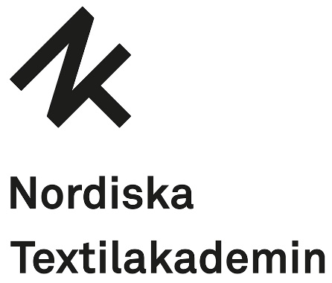
Nordiska Textilakademin

Box 55008

S-501 14 Borås

033-410107

info@nordiskatextilakademin.se

www.nordiskatextilakademin.se

